Objednávka etiket
zašlete poštou na: Výzkumný ústav včelařský, Dol, 252 66 Libčice nad Vltavou
nebo e-mailem: beedol@beedol.cz

Do etikety zakomponujte tyto údaje
Jméno
Adresa
Druh medu | označte pod obrázky
Hmotnost
Datum minimální trvanlivosti
Země původu | Česká republika  pokud jinak, uveďte zde:
Další informace, které chcete na etiketě uvést

Objednávám ................ archů po 8 kusech (minimálně 5).

Grafické provedení etikety:
Typ 4  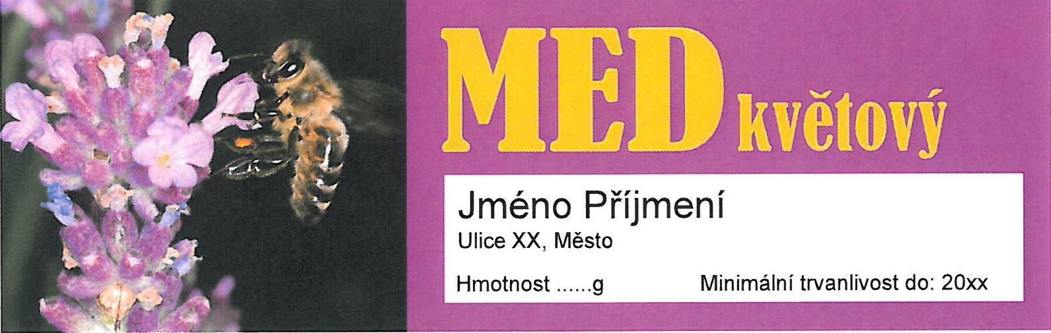 | Typ 5  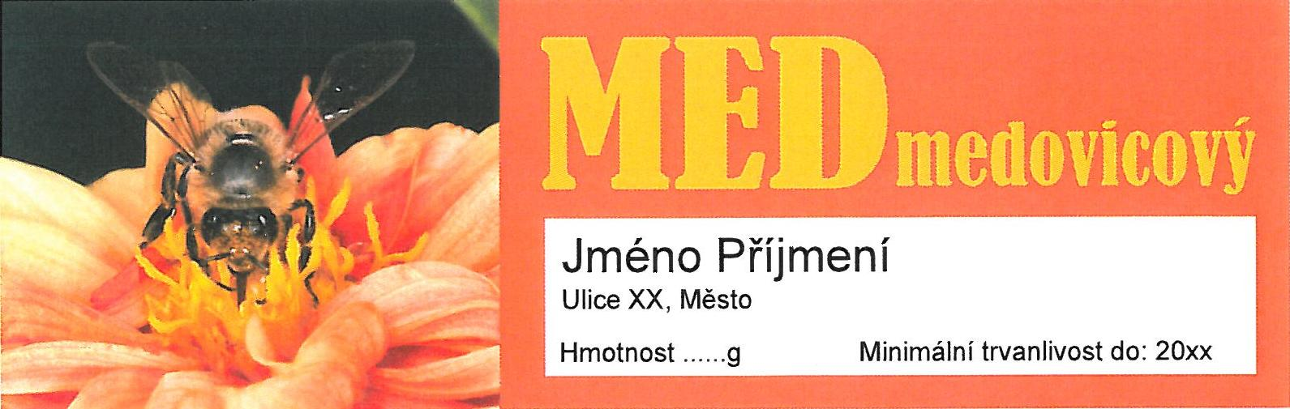
☐ | ☐
Typ 6  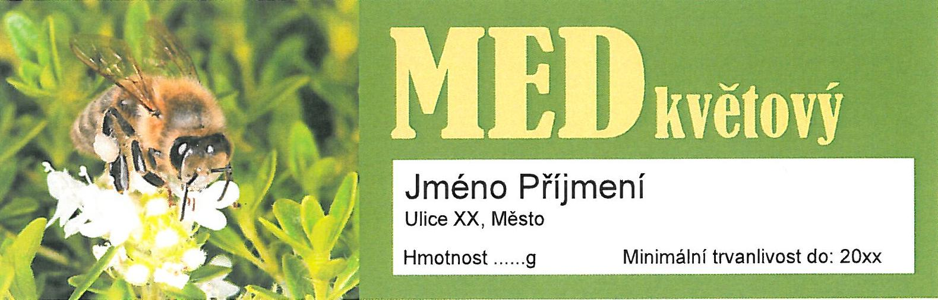 | Typ 7  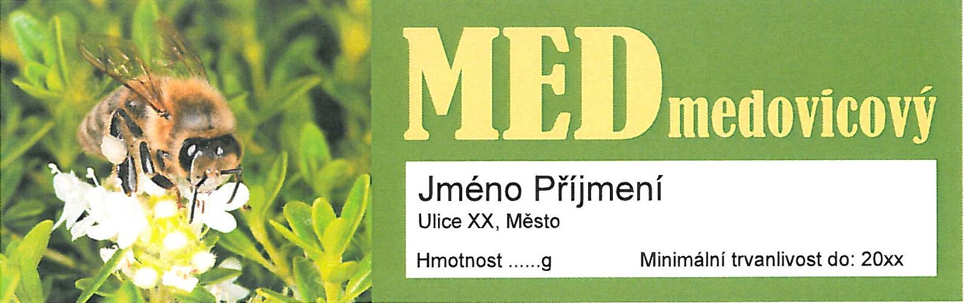
☐ | ☐

* označte požadované provedení

Etikety mi zašlete na adresu
Jméno
Adresa
Telefon
E-mail

Vyhotovené etikety Vám spolu s fakturou zašleme na výše uvedenou adresu, pokud je fakturační adresa jiná, než zasílací uveďte zde:

